**Лапец Степан (Lapiec Stefan)**

6 февраля 1809 г – крестный отец Агафии, дочери Сушков Изыдора и Ульяны с деревни Разлитье (НИАБ 136-13-894, лист 73об, №5/1809-р (ориг)).

25 марта 1810 г – крещение сына Базыля Антона (НИАБ 136-13-894, лист 77, №13/1810-р (ориг)).

22 июля 1813 г – крещение сына Ильи (НИАБ 136-13-894, лист 87, №21/1813-р (ориг)).

**НИАБ 136-13-894:** Лист 73об. **Метрическая запись №5/1809-р (ориг).**

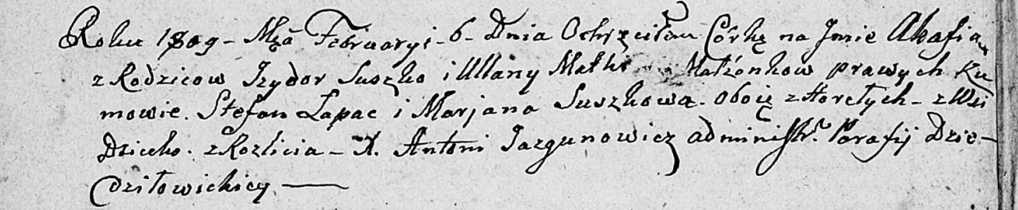

Дедиловичская Покровская церковь. 6 февраля 1809 года. Метрическая запись о крещении.

Suszkowna Ahafia – дочь родителей с деревни Разлитье.

Suszko Jzydor – отец.

Suszkowa Ullana – мать.

Łapać Stefan – кум, с деревни Горелое.

Suszkowa Marjana – кума, с деревни Горелое.

Jazgunowicz Antoni – ксёндз.

**НИАБ 136-13-894:** Лист 77. **Метрическая запись №13/1810-р (ориг).**

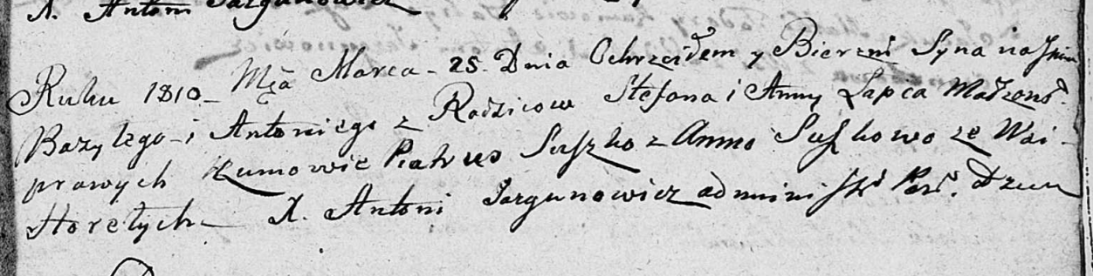

Дедиловичская Покровская церковь. 25 марта 1810 года. Метрическая запись о крещении.

Łapać Bazyli Antoni – сын родителей с деревни Горелое.

Łapać Stefan – отец.

Łapciowa Anna – мать.

Suszko Piatruś – кум.

Suszkowa Anna – кума.

Jazgunowicz Antoni – ксёндз.

**НИАБ 136-13-894:** Лист 87. **Метрическая запись №21/1813-р (ориг).**

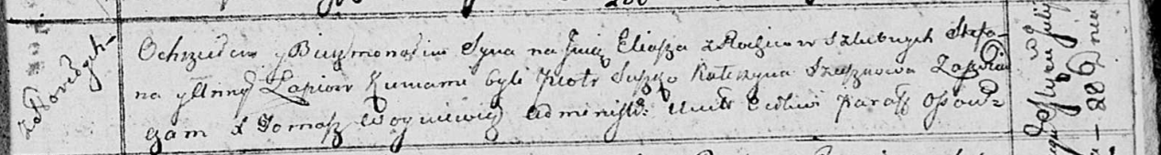

Осовская Покровская церковь. 22 июля 1813 года. Метрическая запись о крещении.

Łapieć Eliasz – сын родителей с деревни Горелое.

Łapieć Stefan – отец.

Łapciewa Anna – мать.

Suszko Piotr – кум.

Suszkowa Katerzyna – кума.

Woyniewicz Tomasz – ксёндз.